«В мире гармоник» (музыка, 2-3 класс)
Рабочий лист учителя

Изучите схему. Пройдите по залам музея и определите, какие виды гармоник есть в фонде музея. Найдёте гармонику нужного вида – закрасьте кружок. (Все виды гармоник есть в музее. Все кружки должны быть закрашены.)

Залы музея:
1 зал – гармоники
2 зал – баяны, аккордеоны
4 зал – губные гармоники, фисгармонии

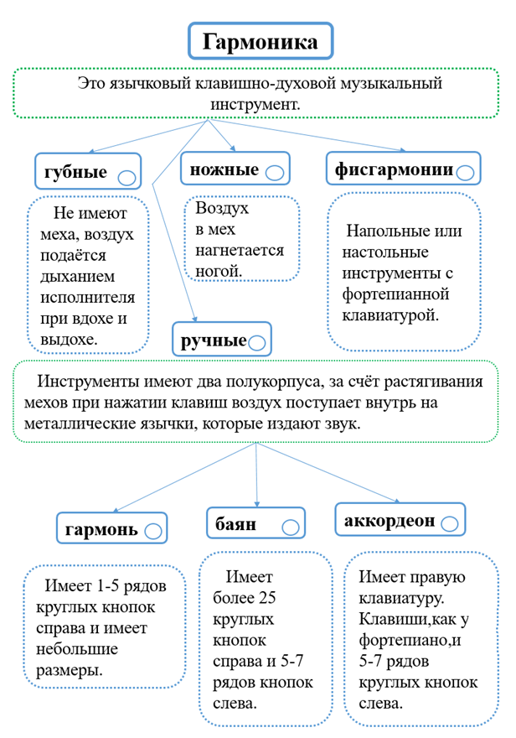
- Зарисуйте правые и левые клавиатуры двух видов гармоник – баяна и аккордеона. В окна напишите названия нарисованных инструментов, для этого рассмотрите экспонаты в залах музея.
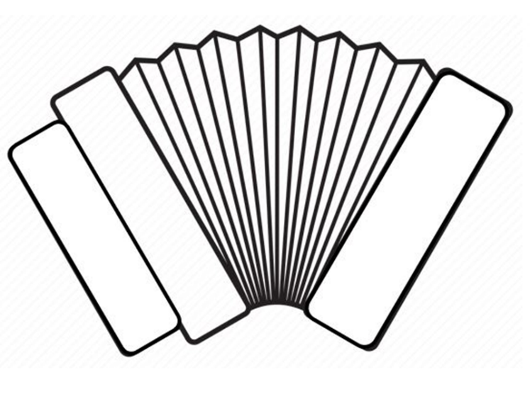
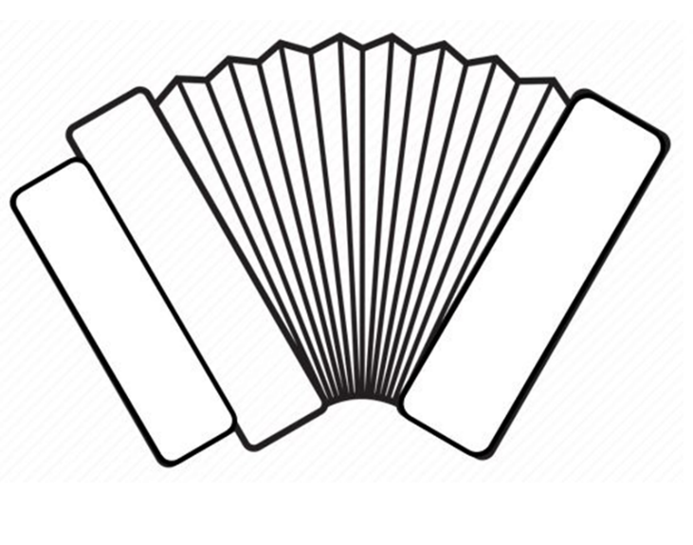

- Изучите афишу во втором зале («Лев Месин-Поляков. Аккордеон»). Заполните таблицу. В каждый столбец запишите по три фамилии композиторов, чьи произведения исполнялись в программе концерта.

Классика. Русская музыка | Современные советские композиторы | Западноевропейская музыка

- Выберите композиторов, чьи произведения НЕ исполнялись на концерте. Отметьте .

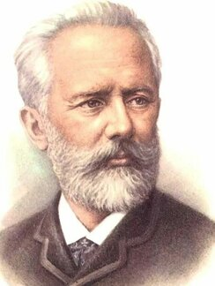 | 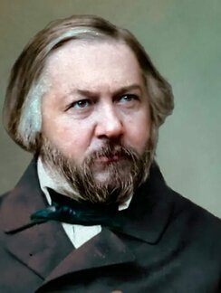 | 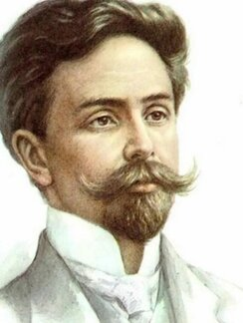 | 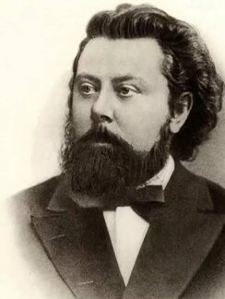
Чайковский  Пётр Ильич | Глинка  Михаил Иванович | Скрябин  Александр Николаевич | Мусоргский  Модест Петрович
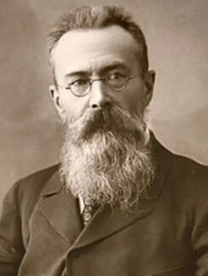 | 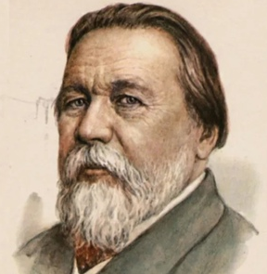 | 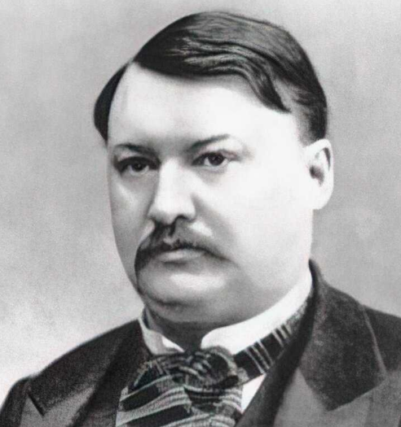 | 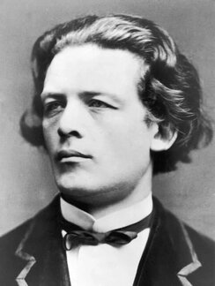
Римский-Корсаков  Николай Андреевич | Ипполитов-Иванов  Михаил Михайлович | Глазунов Александр Константинович   | Рубинштейн  Антон  Григорьевич  

